MOJE EKOLOŠKO PONAŠANJE

Cilj:potaknuti razvoj navika koje čuvaju okoliš i odgovorno ponašanje prema prirodi
Ishodi:- prilagoditi svoje navike očuvanju okoliša
- reciklirati otpad
- iskoristiti otpad kreativno
- štedjeti vodu i energiju

OČUVANJE PRIRODE:
Čovjek svojim aktivnostima utječe na stanje okoliša: na čistoću zraka, vode i zemlje, na koncentraciju stakleničkih plinova koji utječu na klimatske promjene, na količinu otpada koji stvara. Svaki novi proizvod, pa čak i obična bočica vode koju kupimo, ne bi mogli nastati bez energije i materijala, a kad ih jednom potrošimo ili prestanemo koristiti, one postaju otpad koji se mora odvajati, reciklirati, koristiti za proizvodnju električne i toplinske energije, a tek zatim, ako ništa od ovog nije moguće, odložiti na siguran način.
Svatko treba krenuti najprije od sebe. Očuvanje prirode nije briga nekog drugog. Jesi li se ikada zapitao/la što ti možeš učiniti za prirodu u svojoj okolini?

Ima li u tvojoj blizini prizor koji ne želiš gledati poput ovog?

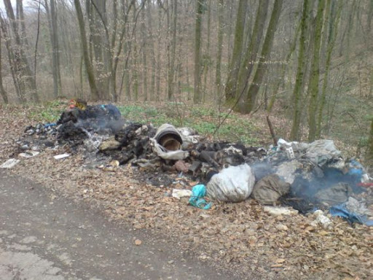

Ako ne želiš izgubiti neki prizor, poput ovog,
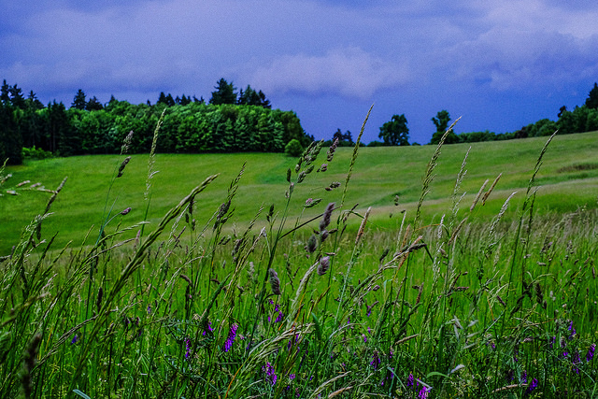

zapitaj se:
- odvajaš li otpad u odgovarajuće spremnike?
- sadiš li cvijeće oko kuće ili u tegle da privučeš pčele?
- jesi li ikad posadio neko drvo?
- bacaš li papiriće ili opuške na ulici?
- mogu li više pješačiti, umjesto da se vozim autom?

Pogledaj oko sebe i uživaj u bogatstvu svog zavičaja!

Mislimo, stvarajmo i čuvajmo zeleno svaki dan u godini!

22. travnja obilježava se Dan planeta Zemlje kako bi se jačala svijest ljudi prema prirodnom okolišu. Različitim događanjima i akcijama nastoji se skrenuti pozornost ljudi na opasnost koja prijeti životu na Zemlji zbog porasta globalnog onečišćenja te ih potaknuti da osvijeste problem zagađenja okoliša.
Ovogodišnja tema su klimatske promjene i akcije koje bi se trebale provoditi kako bi one što manje utjecale na okoliš i čovječanstvo.

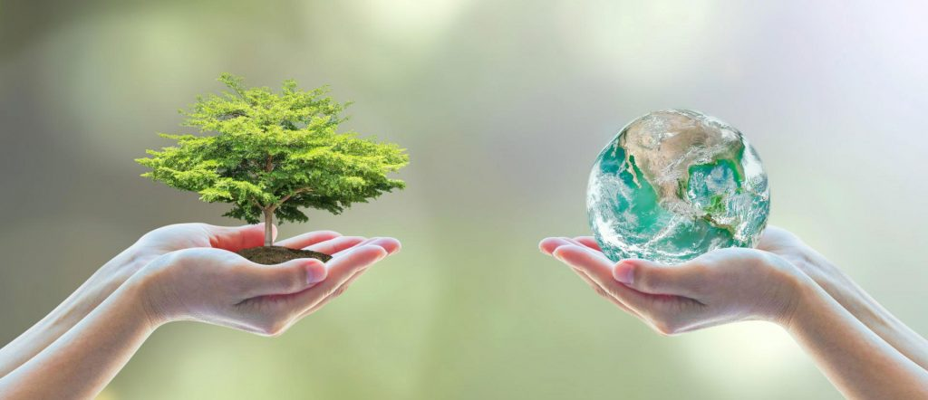

I ti možeš pridonijeti smanjenju onečišćenja okoliša. Budi kreativan/na i iskoristi plastične boce tako što ćeš napraviti kućice za ptice. Možeš ih obojati i ukrasiti kako želiš i objesiti u svoj vrt.

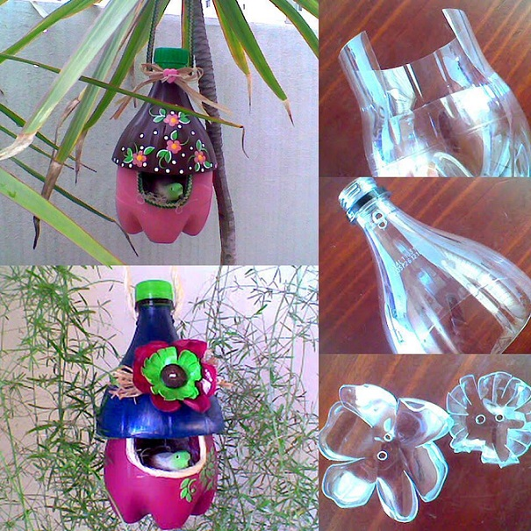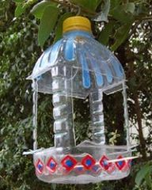

UŠTEDA ENERGIJE:
Pojam energetska učinkovitost podrazumijeva učinkovitu uporabu energije u svim sektorima njezine krajnje potrošnje - u industriji, prometu, uslužnim djelatnostima, poljoprivredi i u kućanstvima. Drugim riječima, energetska učinkovitost odnosi se na uporabu manje količine energije, odnosno energenata za obavljanje istog posla kao što su primjerice grijanje ili hlađenje prostora, rasvjeta, proizvodnja raznih proizvoda, pogon vozila i slično.
Jedna trećina cjelokupne potrošene energije koristi se u domaćinstvima.
Da bismo pazili na nepotrebno trošenje električne energije, postavimo si sljedeća pitanja:

- pretjerujemo li sa zagrijavanjem, hlađenjem ili ventilacijom prostorija?
- ostavljamo li nepotrebno upaljena rasvjetna tijela kada u prostoriji nitko ne boravi?
- ostavljamo li kućanske aparate uključene u trenutku kada ih ne koristimo?
- uključujemo li perilice rublje kada je „jeftinija“ struja?
- puštam li da voda iz slavine nepotrebno curi?
- razgovaram li s obitelji o ovoj temi da zajedno štedimo?

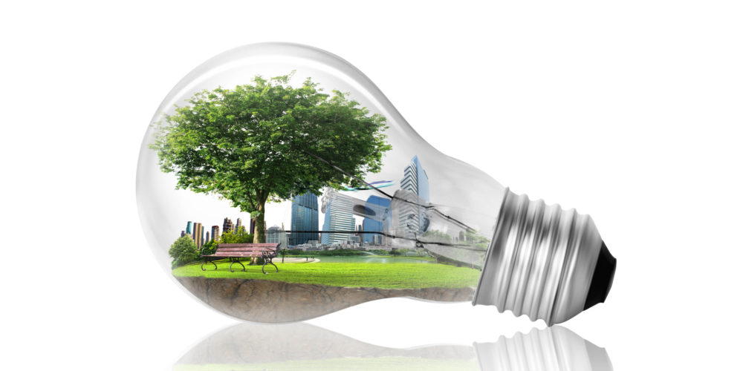

ZAKLJUČAK:
Svi smo odgovorni za očuvanje našeg planeta. Štedimo, reciklirajmo i čuvajmo ono što imamo. Mislimo danas za sutra!
Evo nekoliko činjenica koje će nam podići svijest i savjest da čuvamo bogatsvo na našem planetu:

DUŽINA RECIKLIRANJA U PRIRODI:
plastične vrećice 450 - 1000 godina
plastične boce 100 - 1000 godina
filter cigareta 1 - 2 godine
limenka 10 - 100 godina
papirnati rupčić 3 mjeseca
sintetička odjeća 1000 godina
novine 3 -12 mjeseci
ogrisci jabuke 3 - 6 mjeseci
staklo 4000 godina

- Jedna tona sakupljenog papira spasit će od sječe 17 stabala drveća!
- Preradom starih papira koristimo 15 posto manje vode. Neki podaci govore da reciklažom jedne tone uredskog papira štedimo 4.200 kW električne energije i 32.000 litara vode!
- Recikliranjem jedne staklene flaše uštedi se energija koja je dovoljna da sijalica od 100 W svijetli 4 sata!
- Staklo se može reciklirati 100 posto i može se neograničeno puta iznova koristiti!
1 reciklirana staklena flaša sačuva toliko energije koliko je potrebno računalu da radi 25 minuta!

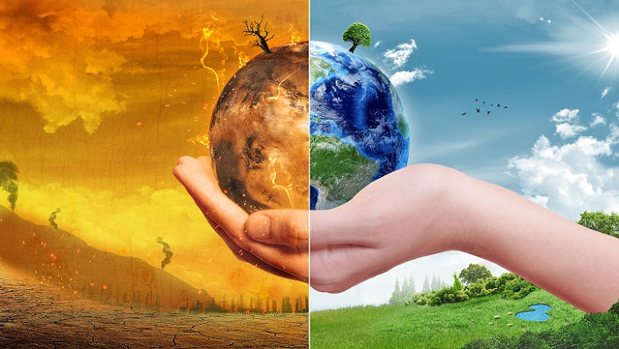

Odgajateljica:
Kornelija Lekić

LITERATURA:
https://www.24sata.hr/pametnakunaa/energetska-ucinkovitost-zasto-je-vazna-i-kako-joj-pridonijeti-296087
http://www.fzoeu.hr/hr/zastita_okolisa/zastita_prirode/
https://www.google.com/search?q=ku%C4%87ice+za+ptice+od+plasti%C4%8Dnih+boca&tbm
https://www.google.com/search?q=+priroda+slike&tbm=isch&ved=2ahUKEwj2tee5nvnoAhUZ76QKHRaEDQ8Q2-cCegQIABAA&o

